Вид деятельности: образовательная
Возрастная группа: подготовительная к школе
Тема: «Моя малая родина»
Цель: воспитание любви к малой родине, гордости за ее достижения, патриотических чувств.
Программное содержание
Образовательные задачи: продолжать обогащать знания детей о городе Кропоткин, его достопримечательностях, закреплять представления о себе как о жителе города.
Развивающие: развивать умение детей давать полный ответ на вопрос, согласовывать слова в роде, числе, падеже.
Воспитательные: воспитывать интерес к прошлому и настоящему родного города.
Предварительная работа: - рисование «Моя Родина»;
- беседа «Моя малая родина»;
- рассматривание иллюстраций, фото с изображениями улиц и достопримечательностей города;
- разучивание стихотворений о Родине.
- посещение родителями с детьми городского краеведческого музея.
Активизация словаря: малая родина, Краснодарский край, Кубань.
Материалы и оборудование: слайды с изображениями городских улиц и достопримечательностей города, сундучок, карточки «Цветы Краснодарского края»
Ход деятельности
Воспитатель предлагает поздороваться с гостями. Раздаётся стук в дверь.
Воспитатель: К нам ещё гости! Кто бы это мог быть?
Входит Скоморох: Здравствуйте ребята, вы знаете, кто я?
Дети: Скоморох
Скоморох: Ага, правильно, а зовут меня Тимофей. Я путешествую по России. Мир смотрю, народ веселю, только вот беда не знаю, куда попал?
Воспитатель: Ты попал в детский сад. Ребята, а как называется наш край? Дети: Краснодарский край
Воспитатель: А как ещё его называют?
Дети: Кубань
Скоморох: Хм! Названия, какие интересные, а почему такое название - Краснодарский?
Дети: Потому что столица края – Краснодар
Скоморох: А Кубань?
Дети:Кубань - главная река Краснодарского края
СкоморохА как же называется этот чудесный городок?
Воспитатель: Ребята, как называетсянаш город?
Дети: Кропоткин
Воспитатель: Это, Тимофей, наша малая Родина.
Скоморох: А что такое «малая» Родина?
Дети:Это место где мы родились и живём, где находится наш дом, где живут близкие и дорогие нам люди: мама, папа, дедушка, бабушка. Это место, где стоит наш детский сад. Это место, по которому люди скучают, находясь в далеком краю. Это самое дорогое, что есть у человека. Это земля, где трудились наши предки.
Воспитатель: Ребята сейчас тебе прочтут стихотворения, и ты всё поймёшь.
Дети читают стихотворения о Родине
1 ребенок:Малая Родина – островок земли,
Под окном смородина, вишни расцвели,
Яблоня кудрявая, а под ней скамья –
Ласковая, малая Родина моя!
2 ребёнок:Что мы Родиной зовём?
Дом, где мы с тобой живём,
И берёзки, вдоль которых
Рядом с мамой мы идём.
3 ребёнок:
Что мы Родиной зовём?
Поле с тонким колоском,
Наши праздники и песни,
Тёплый вечер за окном.
4 ребенок:Что мы Родиной зовём?
Всё, что в сердце бережём,
И под небом синим-синим
Флаг России над Кремлём.
(В. Степанов)
Тимофей: Теперь понятно.
Воспитатель: Ребята, давайте покажем Тимофею наш город. Представьте, что стоит прекрасная погода, у вас хорошее настроение, и мы вышли из детского сада.
Скоморох: Как много домов, машин, куда мы попали?
Дети: на улицу.
Скоморох: А на какой улице находится ваш детский сад?
Дети: наш детский сад находится на улице Колхозной, 28
Воспитатель: Тимофей, наши ребята живут в большом и красивом городе. В нем есть широкие, узкие улицы, и переулки, красивые площади. Ребята тебе скажут названия улиц, на которых они живут.
Дети: называют свой адрес
Тимофей: Молодцы, ребята. А еще что есть в вашем городе?
Воспитатель: Тимофей, мы тебя приглашаем на экскурсию по городу.
Д/и «Экскурсия». Дети становятся парами, впереди «Шофер» держит в руках руль.
Дети:Мы в автобус дружно сели,
И в окошко посмотрели.
Наш шофёр педаль нажал,
И автобус побежал.
Дети бегут по кругу.
Воспитатель:
Стоп! Машинам красный свет
(Показывает красную карточку)
Дальше вам дороги нет!
Посмотрите – ка в окошки,
И подумайте немножко:
Что за здание пред вами,
Отвечайте быстро сами.
Что за улица пред вами?

Показывает изображения основных объектов Кропоткина: городской парк культуры и отдыха, стадион «Локомотив», бассейн, вокзал и привокзальная площадь, Дом культуры, торговый центр и т.д.

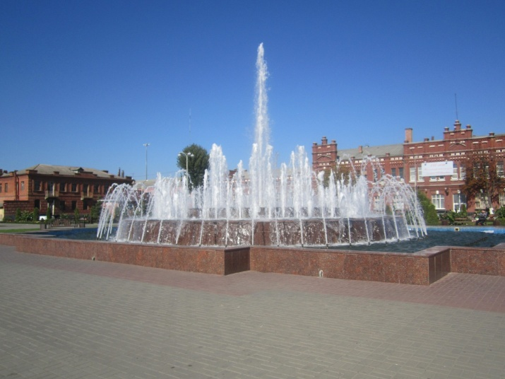

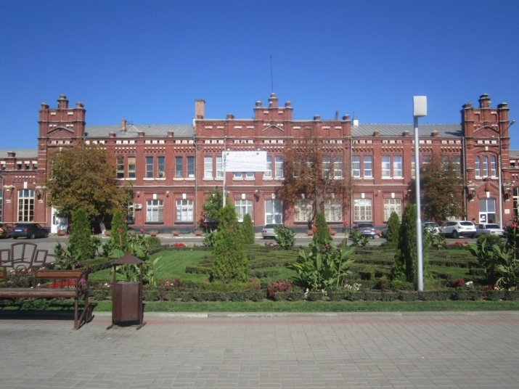

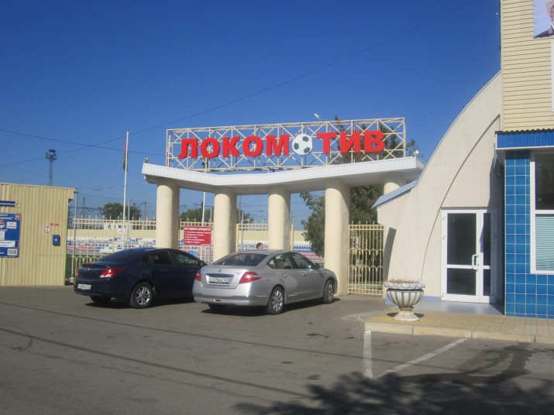

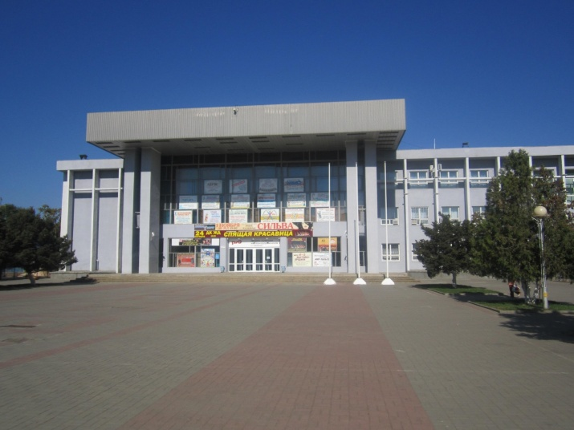

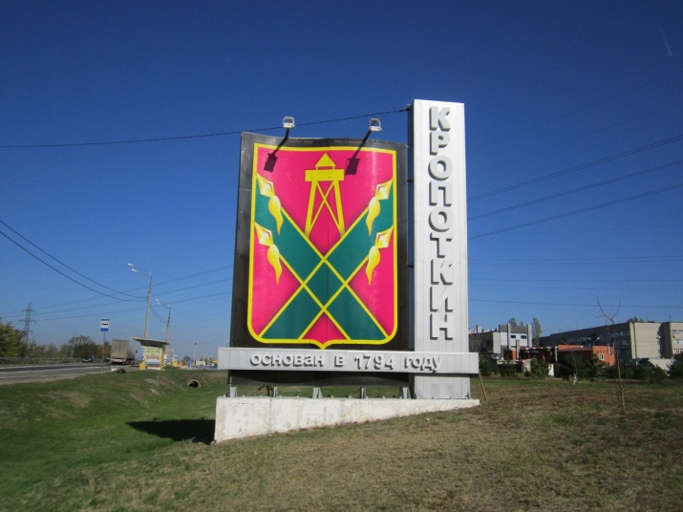

Дети: Это железнодорожный вокзал.
Воспитатель: Свет зелёный зажигаю и вас дальше отправляю…
Дети «возвращаются» к детскому саду.
Тимофей: ребята, а в Кропоткине есть места, которые рассказывают о прошлом вашего города?
Дети: городскоймузей, памятники.
Тимофей: А какие памятники вы знаете?
Воспитатель: Ребята, давайте покажем Тимофею памятные места нашего города.
Показ слайдов с изображениями мемориального комплекса Великой Отечественной войны в парке 30 – летия Победы, памятника труженикам тыла, памятника урюпинцам и др.

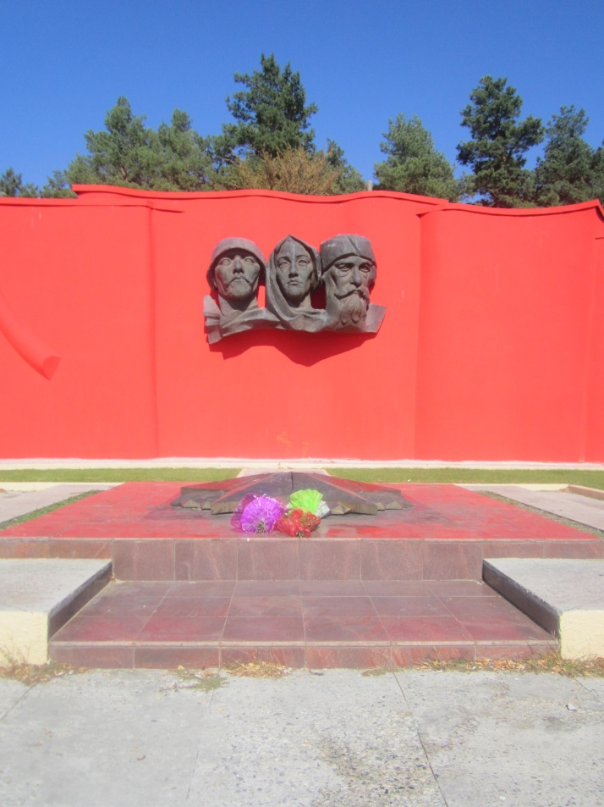

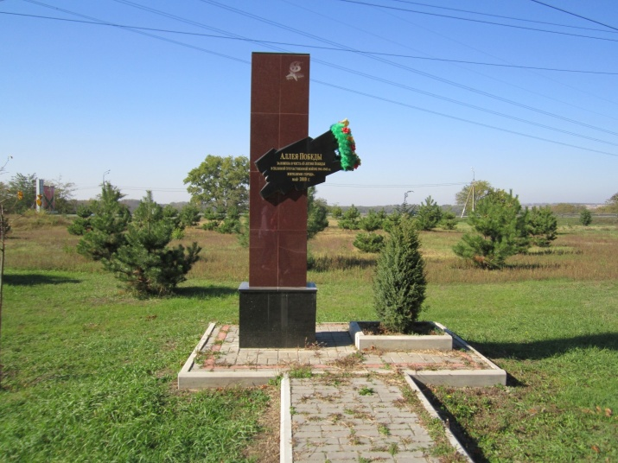

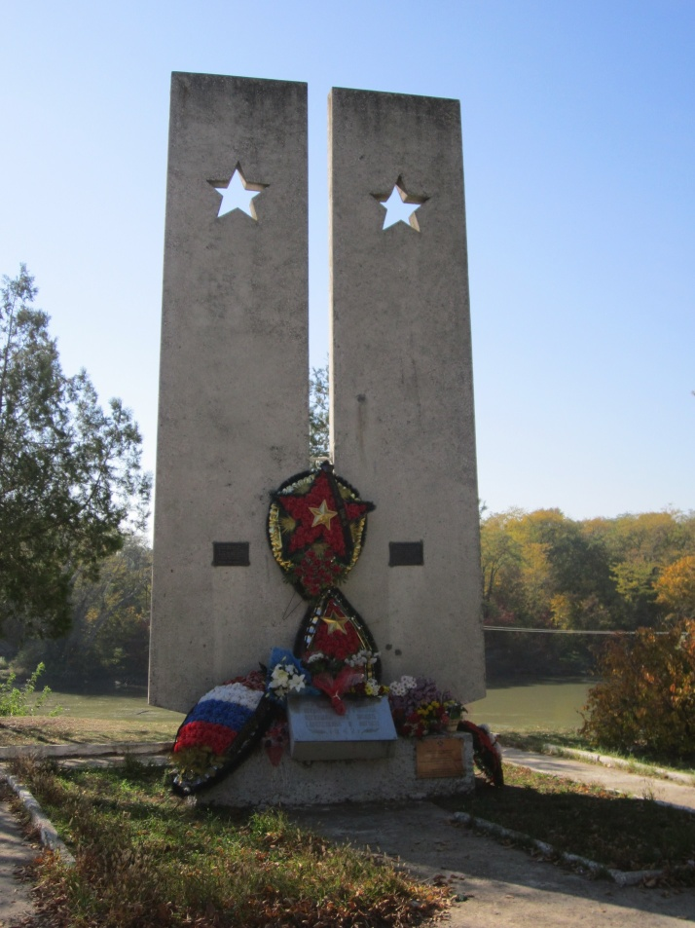

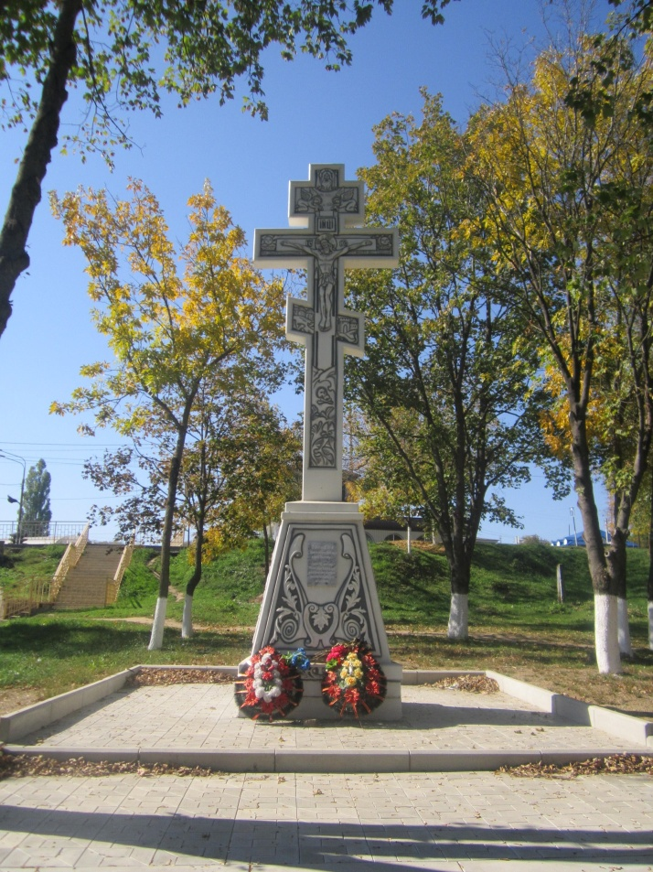

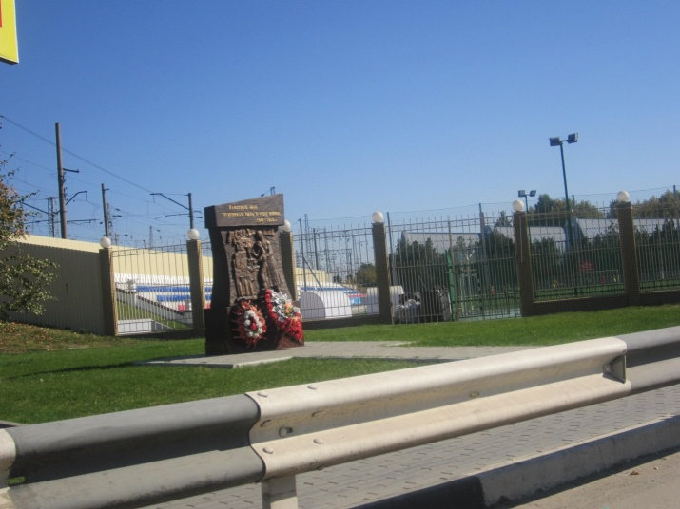

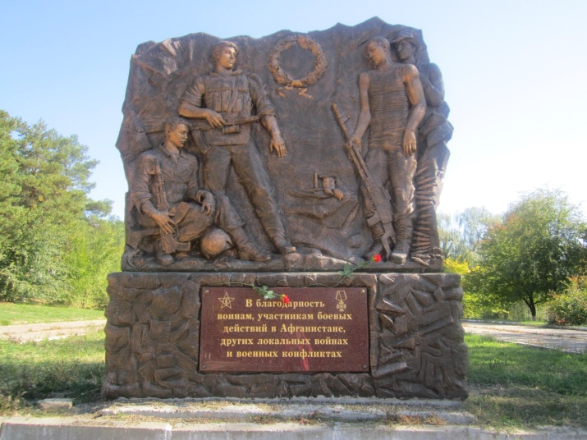

Тимофей: Молодцы, ребята, вы много знаете не только о настоящем, но и о прошлом вашего города. Видно, вы очень любите свой город.
Воспитатель: ребята, давайте расскажем Тимофею, за что мы любим свой город.
Д/И «Какой мой город»
Тимофей: Ребята, сейчас самое красивое время года - весна, и ваш город она делает ещё краше. Я приготовил вам сюрприз. Там лежит то, что украшает ваш город. Только сундучок мой не хочет открываться. Тсс! Он что – то говорит (слушает). Он говорит, кто с ним поиграет, тому он и откроется.
Д\и «Доскажи кубанскую пословицу».
- Нет в мире краше… (Родины нашей).
- Где лодырь ходит,… (Там земля не родит).
- Хлеб, соль да вода… (То казацкая еда).
- Не тот правей, кто сильней,… (А тот, кто честней).
- На что нам гроши, коли… (Мы сами хороши).
Сундучок открывается. Тимофей достаёт детям карточки «Весенние цветы», просит детей назвать их.
Воспитатель: Ты прав, эти цветы растут на Кубани, украшают и наш город.
Тимофей: Спасибо вам, ребята, я не забуду ваш край, а теперь мне пора. (Дарит на счастье подкову).
Воспитатель предлагает пойти на участок и поиграть в кубанскую народную игру «Передай подкову».

